104. Поместите на форму четыре компонента-флажка CheckBox с категориями блюд – Первое, Второе, Напиток, Десерт. Для каждого флажка при помощи компонентов ComboBox создайте список возможных блюд. Если пользователь выделил флажок с категорией блюда, то список блюд данной категории становится доступен. Поместить на форму кнопку «Оформить заказ», при ее нажатии все выбранные пользователем блюда должны выводиться в компоненте Label.

**Решение:**

На форме были расположены следующие компоненты и заданы их следующие свойства:

Четыре компонента CheckBox – для создания вариантов блюд. Изменяем подпись – свойство Caption.

Компонент Label – для создания списка выбранных пользователем блюда.

Четыре компонента Button. Они нужны для создания кнопок очистки ,выхода, Создания заказа и очистки поля заказа. Изменяем подпись – свойство Caption.

Компонент MainMenu – для создания главного меню. Двойным щелчком по компоненту был вызван редактор меню и в нем создан пункт Файл, а в нем пункты Очистка и Выход.

Двойным щелчком по компонентам RadioButton был вызван редактор кода, в нем написан следующий код, для смены вариантов. Он регулирует доступность GroupBox и вызывает процедуру очистки clea при смене варианта оформления.

**procedure clea();**

begin

form1.CheckBox1.Checked:=false;

form1.CheckBox2.Checked:=false;

form1.CheckBox3.Checked:=false;

form1.CheckBox4.Checked:=false;

form1.CheckBox5.Checked:=false;

form1.CheckBox6.Checked:=false;

form1.CheckBox7.Checked:=false;

form1.CheckBox8.Checked:=false;

form1.CheckBox9.Checked:=false;

form1.Label1.Color:=clSilver;

form1.Label1.font.Style:=[fsunderline];

form1.Label1.font.Size:=8;

end;

Затем был написан код для каждого флажка:

**procedure TForm1.CheckBox1Click(Sender: TObject);**

begin

if checkBox1.Checked then Label1.font.Size:=16

else Label1.font.Size:=8;

end;

**procedure TForm1.CheckBox4Click(Sender: TObject);**

begin

if checkBox1.Checked then Label1.font.Size:=12

else Label1.font.Size:=8;

end;

**procedure TForm1.CheckBox7Click(Sender: TObject);**

begin

if checkBox1.Checked then Label1.font.Size:=10

else Label1.font.Size:=8;

end;

**procedure TForm1.CheckBox2Click(Sender: TObject);**

begin

if checkBox2.Checked then Label1.font.Style:=[fsItalic]

else Label1.font.Style:=[fsunderline];

end;

**procedure TForm1.CheckBox5Click(Sender: TObject);**

begin

if checkBox5.Checked then Label1.font.Style:=[fsStrikeOut]

else Label1.font.Style:=[fsunderline];

end;

**procedure TForm1.CheckBox8Click(Sender: TObject);**

begin

if checkBox8.Checked then Label1.font.Style:=[fsBold]

else Label1.font.Style:=[fsunderline];

end;

**procedure TForm1.CheckBox3Click(Sender: TObject);**

begin

if checkBox3.Checked then Label1.Color:=clWhite

else Label1.Color:=clSilver;

end;

**procedure TForm1.CheckBox6Click(Sender: TObject);**

begin

if checkBox6.Checked then Label1.Color:=clGreen

else Label1.Color:=clSilver;

end;

**procedure TForm1.CheckBox9Click(Sender: TObject);**

begin

if checkBox9.Checked then Label1.Color:=clAqua

else Label1.Color:=clSilver;

end;

Кнопки выполняют следующий код:

**procedure TForm1.Button1Click(Sender: TObject);**

begin

form1.Close;

end;

**procedure TForm1.Button2Click(Sender: TObject);**

begin

clea;

Radiobutton1.Checked:=true;

GroupBox1.Enabled:=true;

end;

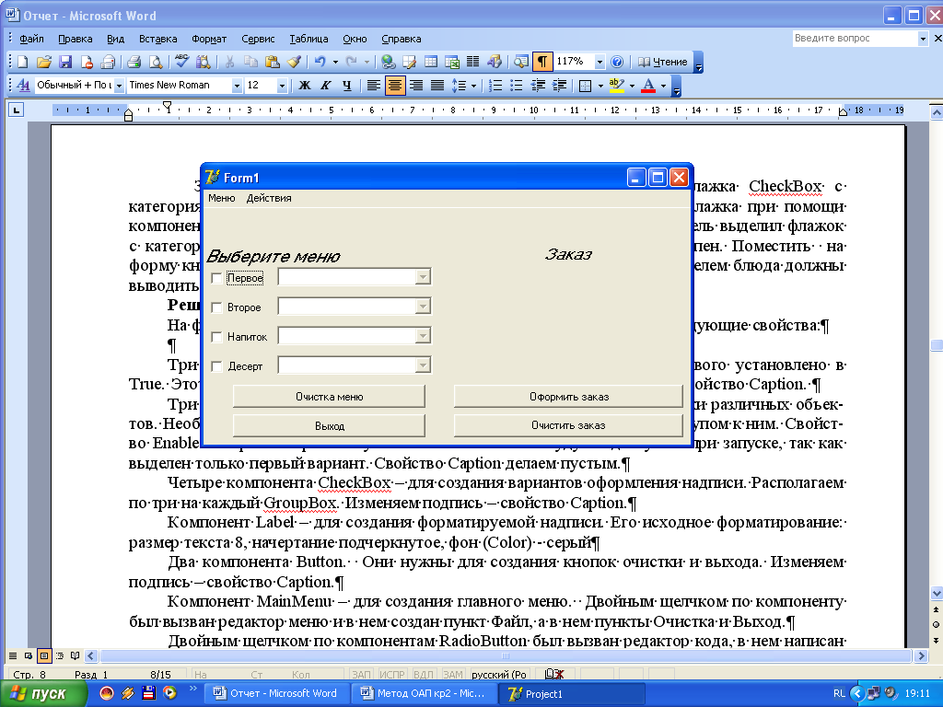

Двойным щелчком по компоненту MainMemu1 был вызван редактор меню, в нем выделен первый пункт и в инспекторе объектов на закладке Events для события onClick выбран Button1Click. Аналогично для остальных пунктов меню.